SAVJETOVANJE S JAVNOŠĆU 11/2025 – PRIJEDLOZI ZA EVIDENTIRANJE NERAZVRSTANIH CESTA

1. - evidentirati NC (označeno žutom bojom) (dio 1659/1 k.č.Medulin)
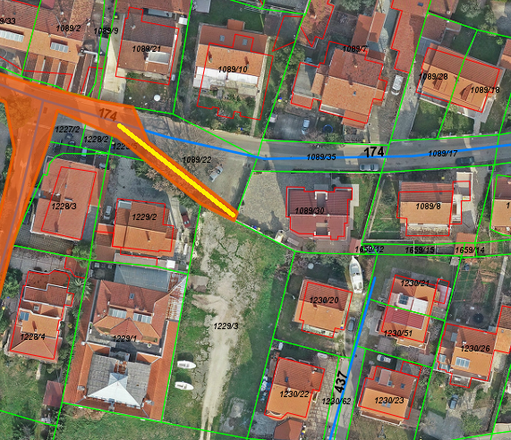

- Evidentirati nc (označeno žutom bojom) na k.č.66 i 68/1 k.o.Premantura

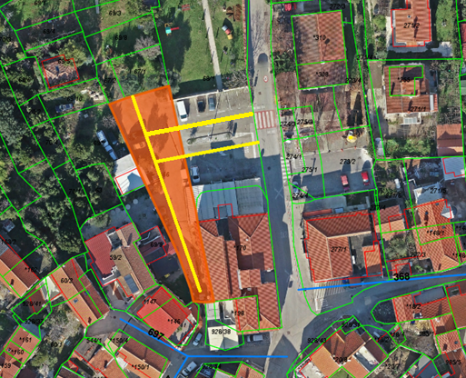

- – BRISATI DIO NC 26(označeno žutom bojom) sa k.č.1666/1
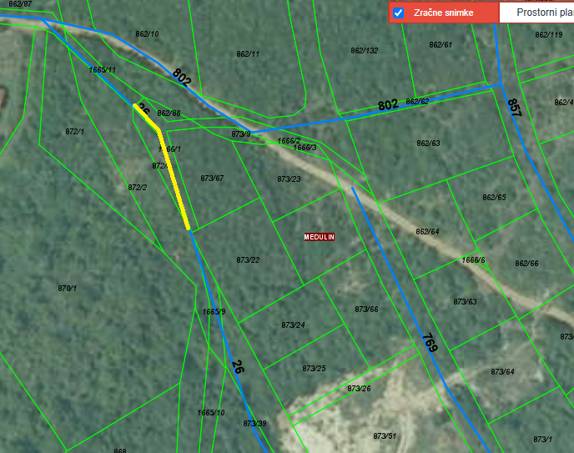

- - označiti nerazvrstanu cestu (označeno žutom bojom) – k.č.539/1 k.o.Pomer
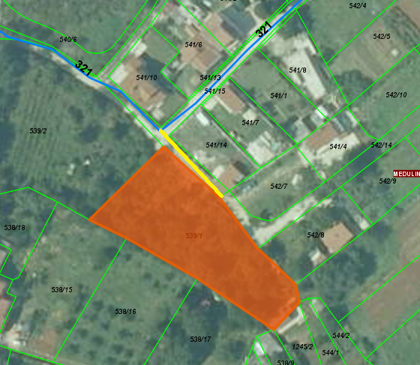

5.-Brisati k.č.923/19 k.o.Medulin iz registra NC
- brisati k.č.br. 1785/2 k.o. Medulin iz registra NC

6.-Označiti NC (žutom bojom)– od k.č.736/2 k.o.Medulin do NC 779
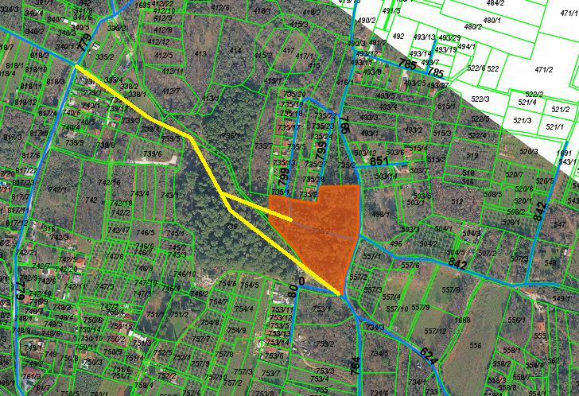

7. -brisati dio nerazvrstane ceste NC 437 preko k.č.1226/1 k.o.Medulin (označeno žutom bojom)
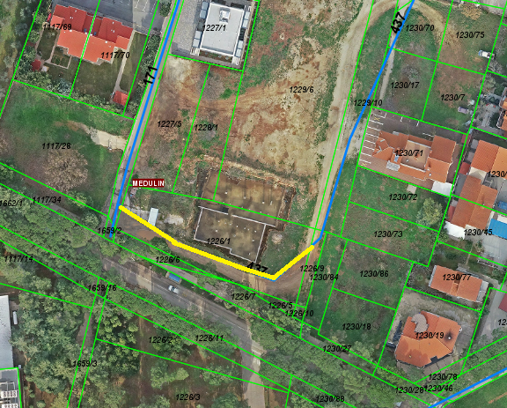

8.-Označiti NC od NC 370 do k.č.207/1 k.o.Premantura (označeno žutom bojom)
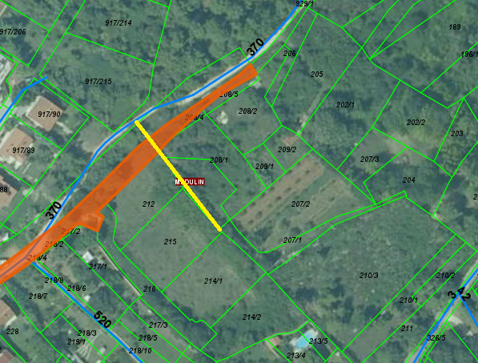

9. evidentirati NC od županijske ceste do k.č.802/8 k.o.Medulin – označeno žutom bojom

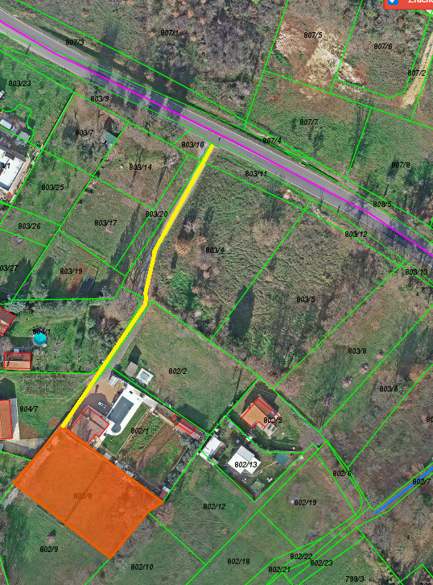

10. označiti NC na k.č.933/13 k.o.Pomer do kraja k.č. 933/11 k.o.Pomer

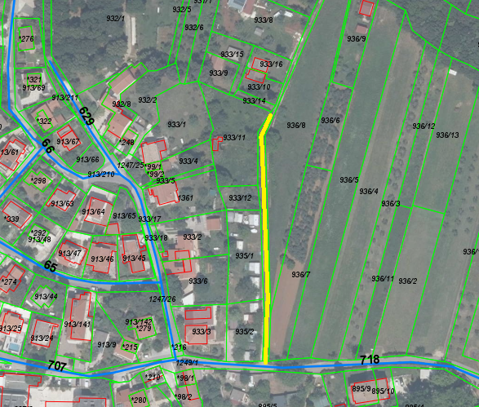

11.MUŠOGA BANJOLE – označiti nc preko k.č.759/47 k.o.Pomer
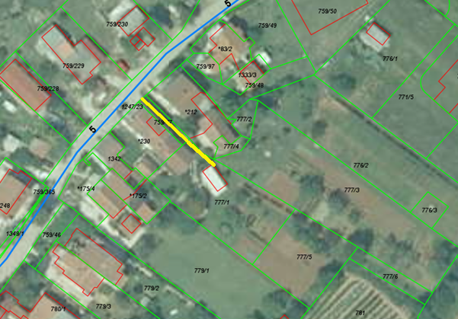

12.Evidentirati NC na k.č.1243 k.o.Pomer, do spoja sa županijskom cestom ,te na dio k.č.1241/1 k.o.Pomer– sukladno grafičkom prilogu , označeno žutom bojom
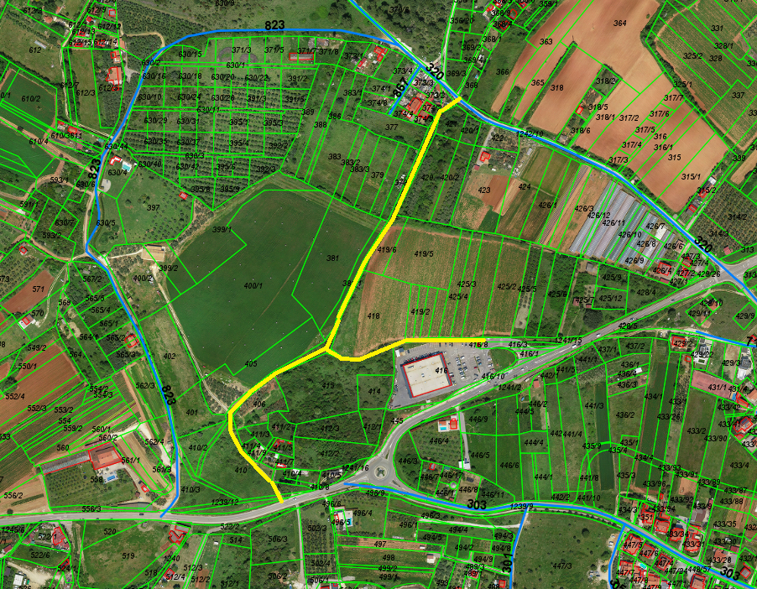

13.– ŠEVE – Evidentirati NC preko dijela k.č.53/3 k.o.Medulin - označeno žutom bojom
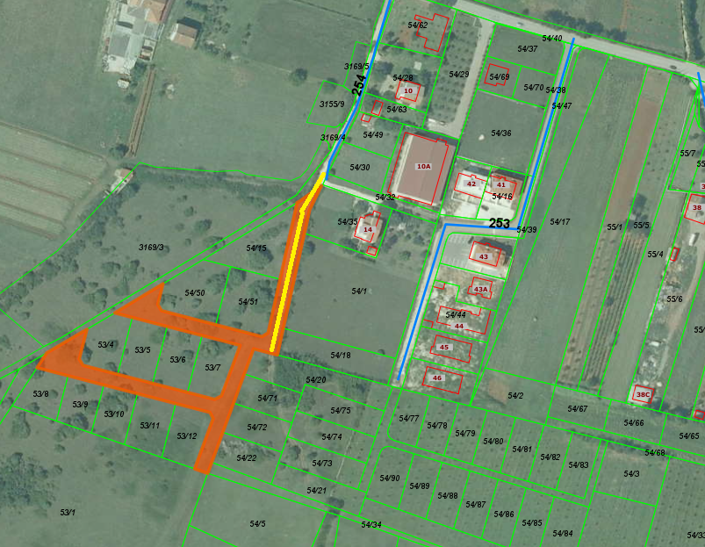

14.– Evidentiranje NC na k.č.971/102 i 971/31 k.o.Pomer (označeno žutom bojom)

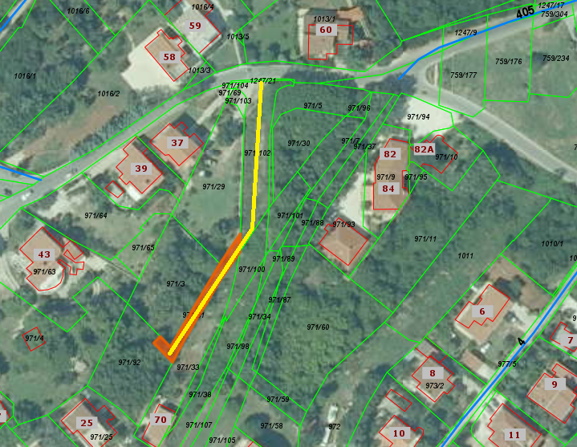

15.Uvrstiti k.č.4761/24 k.o.Pula u registar NC pod NC 41 – u naravi nogostup u Pješčanoj uvali
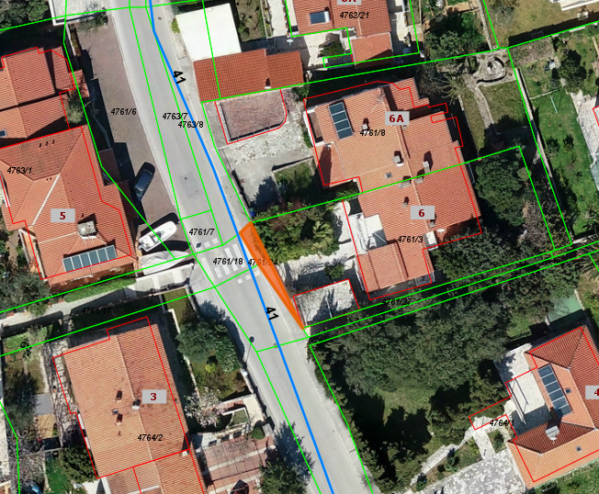

- k.č. 1682/7 i 1682/8 k.o.Medulin proglasiti nerazvrstanom cestom – označeno žutom bojom

